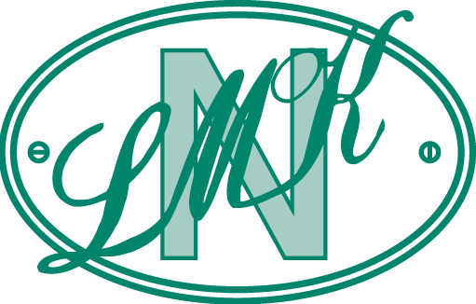

VIKTIG KONTAKTINFORMASJON FOR LMK-FORSIKRINGEN.

IF har utviklet en egen nettside for LMK-Forsikringen. Her står det også mer om ordningen med hensyn til produkter og vilkår. Denne finner dere på;

www.if.no/lmk

Et eget team med rådgivere med spesialansvar for LMK-Forsikringen i Bodø vil bistå dere med å finne frem til riktige forsikringsprodukter. De har nå fått et eget fellesnummer;

21 49 50 37 (utenfor kontortid og ved helg koples dere videre til Ifs kundeservice)

Eller de konkrete rådgiverne kan kontaktes direkte;

Thomas Solberg, Seniorrådgiver
e-post: Thomas.solberg@if.no
Tlf: 75 50 21 03

Kjartan Braathen, Seniorrådgiver
e-post: Kjartan.braathen@if.no
Tlf: 75 50 21 04

Daniel Kjelstrup, Forsikringsrådgiver
e-post: Daniel.kjelstrup@if.no
Tlf: 22 53 31 29

Arne Martin Nesje, Forsikringsrådgiver
e-post: Arne.martin.nesje@if.no
Tlf: 75 50 21 02

Truls Ekran, Teamkoordinator
e-post: Truls.ekran@if.no
Tlf: 75 50 21 01

For alle andre mer generelle henvendelser, er det etablert en egen epost-adresse: lmk@if.no

HUSK AT ALLE KJØRETØY MED VERDI 300.000,- NOK ELLER LAVERE KAN TEGNES DIREKTE INN HOS IF.

